المحاضره الحاديه عشر الانحدار الخطي Linear Regression
الانحدار الخطي Linear Regression
الانحدار الخطي يعبر عن العلاقة بين متغير معتمد Dependent variable (وهو متغير كمي) ومتغير واحد أو أكثر من المتغيرات المستقلة Independent variable (S) (متغيرات كمية أو نوعية) . إذا احتوت معادلة الانحدار متغير مستقل واحد سميت نموذج الانحدار البسيط Simple Regression Model ، وإذا احتوت أكثر من متغير مستقل سميت بنموذج الانحدار المتعدد Multiple Regression Model ، قد يكون نموذج الانحدار خطي Linear Model أو غير خطي Non linear Model .
أولا: نموذج الانحدار الخطي البسيط Simple Linear Regression Model :
يتم الحصول على هذا النموذج من Analyze ومنها نختار Regression ثم نختار Linear
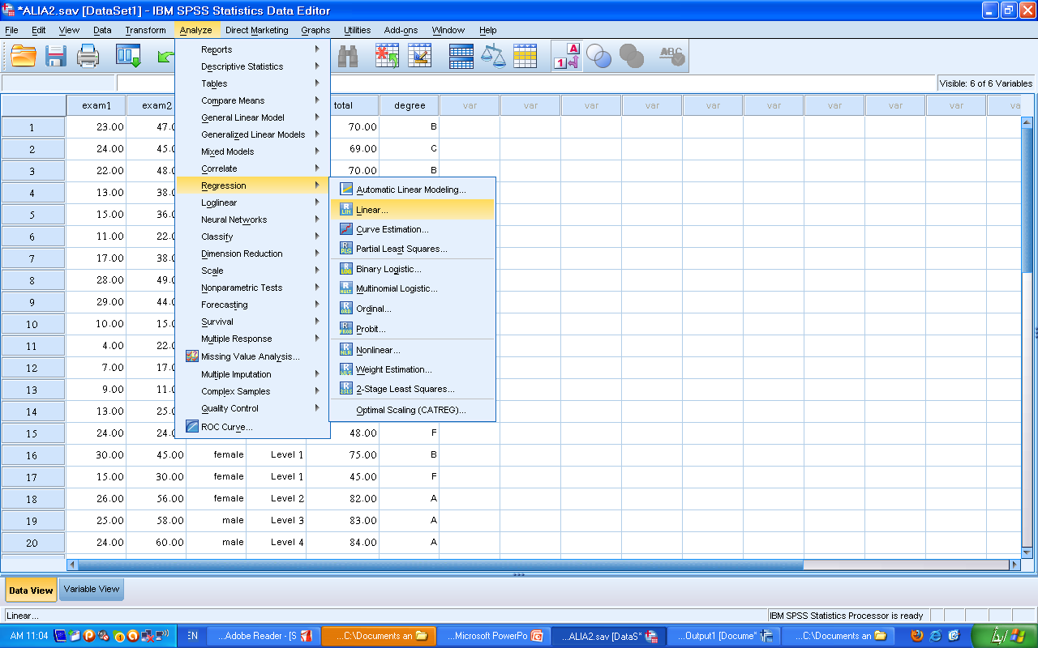
نحصل على النتيجة في محرر النتائج وتحتوي على اربعة جداول :
الجدول الاول Variables Entered/Removed
يحتوي على المتغيرات التي يتكون منها نموذج الانحدار.
الجدول الثاني Model summary
ويعطي قيمة R وهي معامل الارتباط، وR square و adjusted R square وهما معامل التحديد ومعامل التحديد المعدل وهو يعطي القوة التفسيرية للنموذج.
الجدول الثالث: ANOVA وهو يقيس معنوية النموذج باستخدام اختبار F test :
- يعتبر النموذج معنوي إذا كانت Sig اقل من أو تساوي 0.05
الجدول الرابع Coefficients يعطي قيم المعاملات وهما:
- ثابت المعادلة.
- معامل المتغير المستقيل وهو يقيس التغير الحدي (قيمة المتغير التابع عندما قيمة المتغير المستقل تساوي واحد) للمتغير المستقل.
بالإضافة إلى ذلك يقيس معنوية المعاملات باختبار T test وتصبح المعاملات معنوية إذا كانت Sig اقل من أو تساوي 0.05
مثال:
افتح ملف (تطبيق عملي7):
اوجدي انحدار متغير ( درجة الطالب في الامتحان النهائي) على المتغير ( درجة الطالب في الاختبار الشهري) ثم فسر النتائج التي حصلت عليها.
الحل: من Analyze ومنها نختار Regression ثم Linear نحصل على النافذة التالية ، نضع متغير ( درجة الطالب في الامتحان النهائي) في dependent variable و( درجة الطالب في الاختبار الشهري) في Independent(s) ثم Ok
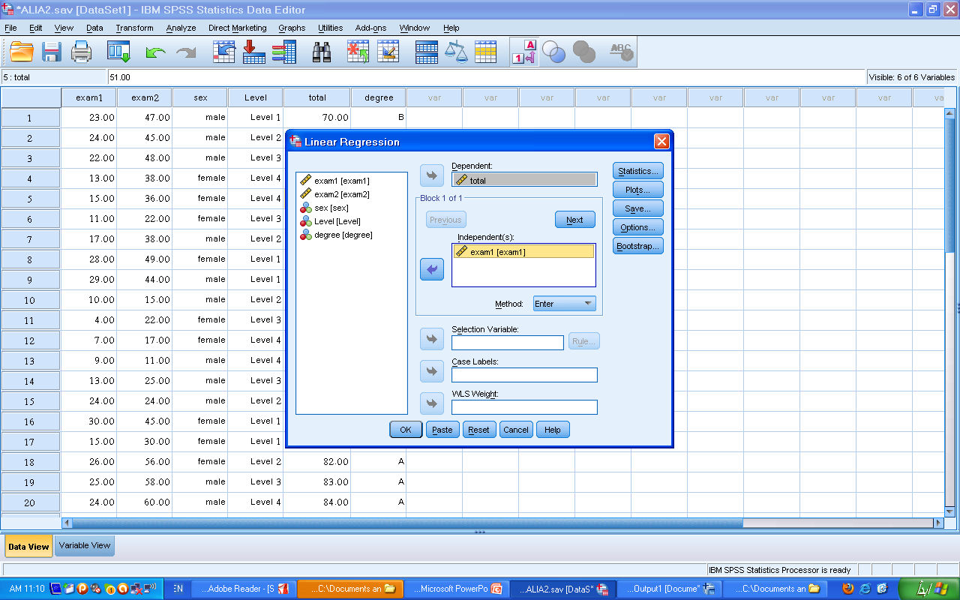
نحصل على النتيجة في محرر النتائج وتحتوي على 4 جداول
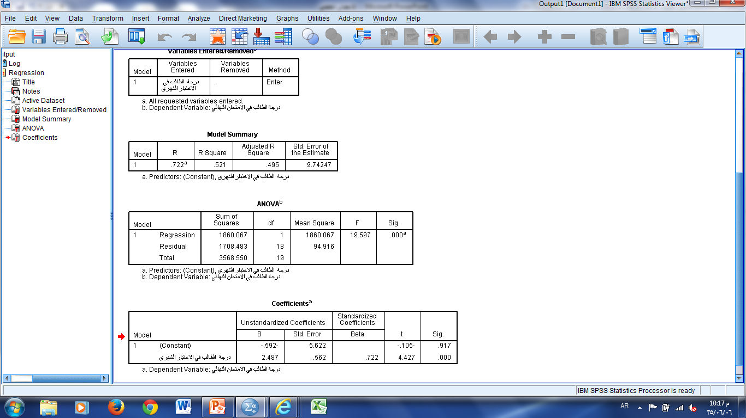
تفسير النتائج:
- R= 0.722 وهذا يعني أن هناك ارتباط خطي طردي قوي بين المتغيرين ( درجة الطالب في الامتحان النهائي) و ( درجة الطالب في الاختبار الشهري).
- adjusted R square=0.495 وهي تعني أن المتغير المستقل ( درجة الطالب في الاختبار الشهري) يفسر 49.5% من التغير في المتغير التابع ( درجة الطالب في الامتحان النهائي).
- F=19.597 وSig=0.000 وهذا يعني أن النموذج معنوي أو معادلة خط الانحدار البسيط معنوية.
- Constant =-0.592 وSig. =0.917 مما يدل على أن ثابت المعادلة غير معنوي.
- ميل المعادلة معامل المتغير ( درجة الطالب في الاختبار الشهري) = 2.487 وSig.= 0.000 مما يدل على أن الميل معنوي وتفسيره عندما تتغير قيمة المتغير ( درجة الطالب في الاختبار الشهري) بوحدة واحدة يتغير المتغير التابع ( درجة الطالب في الامتحان النهائي) ب 2.487 .
- ثانيا: نموذج الانحدار الخطي المتعدد Multiple Linear Regression Model :
- يتم الحصول على هذا النموذج من Analyze ومنها نختار Regression ثم نختار Linear
مثال:
افتح ملف (تطبيق عملي7):
اوجدي انحدار متغير (درجة الطالب في الامتحان النهائي) على المتغيرين ( درجة الطالب في الاختبار الشهري) و(نوع الطالب) ثم فسر النتائج التي حصلت عليها.
الحل: من Analyze ومنها نختار Regression ثم Linear نحصل على النافذة التالية ، نضع متغير (درجة الطالب في الامتحان النهائي) في dependent variable و المتغيرين ( درجة الطالب في الاختبار الشهري) و(نوع الطالب) في Independent(s) ثم Ok
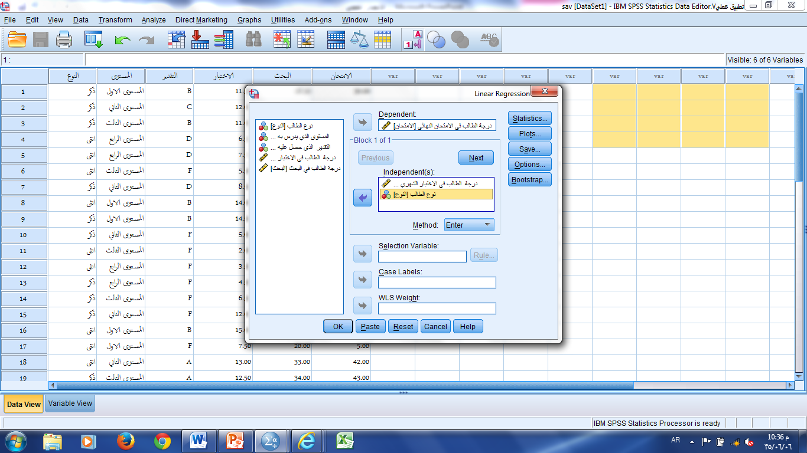
نحصل على النتيجة في محرر النتائج
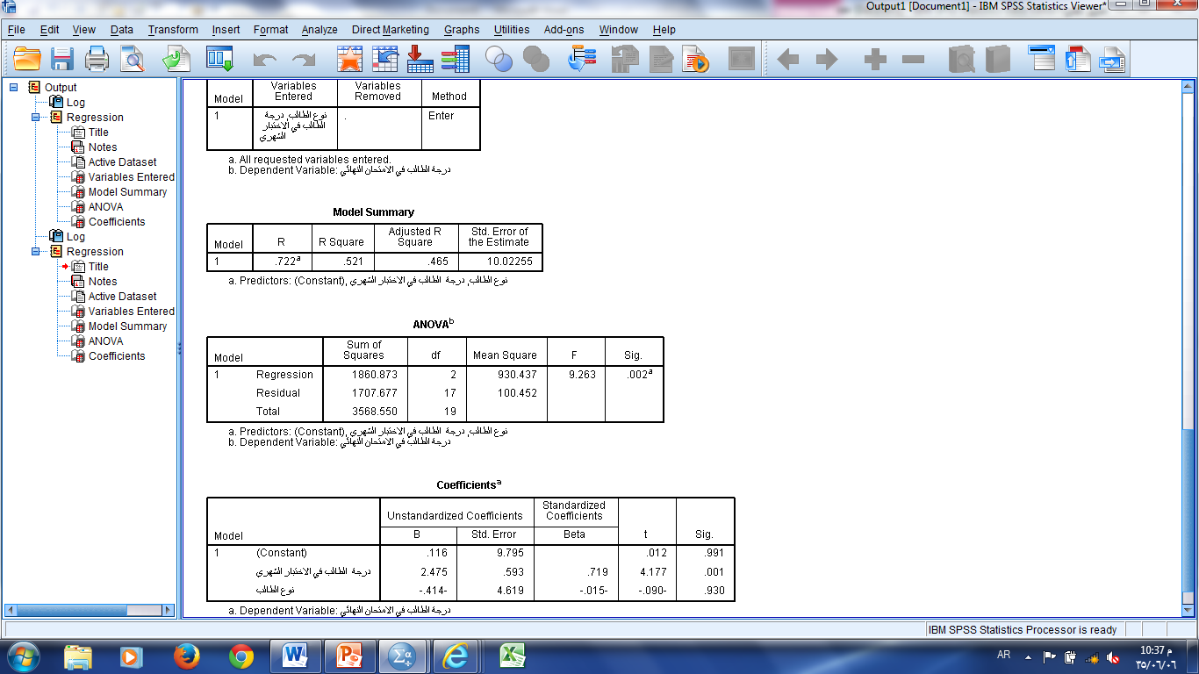
تفسير النتائج:
- R= 0.722 وهذا يعني أن هناك ارتباط خطي طردي قوي بين المتغيرات.
- adjusted R square=0.465 وهي تعني أن المتغيرين المستقلين ( درجة الطالب في الاختبار الشهري) و(نوع الطالب) يفسران 46.5% من التغير في المتغير التابع (درجة الطالب في الامتحان النهائي).
- F=9.263 وSig=0.002 وهذا يعني أن النموذج معنوي أو معادلة خط الانحدار المتعدد معنوية.
- Constant =0.116 وSig. =0.991 مما يدل على أن ثابت المعادلة غير معنوي.
- معامل المتغير ( درجة الطالب في الاختبار الشهري) = 2.475 وSig.= 0.000 مما يدل على أنه معنوي وتفسيره عندما تتغير قيمة المتغير ( درجة الطالب في الاختبار الشهري) بوحدة واحدة يتغير المتغير التابع (درجة الطالب في الامتحان النهائي) ب 2.475 .
- معامل المتغير و(نوع الطالب) = -0.414 و Sig.=0.930 مما يدل على انه غير معنوي وتفسيره انه لا يؤثر على المتغير التابع (درجة الطالب في الامتحان النهائي) ويجب سحبه من النموذج.

تطبيقات على الانحدار الخطي
- الجدول التالي يوضح معلومات عينة مكونة من ثمانية اطفال من مركز تأهيل اطفال ذوي الاعاقة السمعية:
عمر الطفل | 5 | 7 | 8 | 9 | 3 | 7 | 6 | 5
قياس السمع | 8 | 5 | 20 | 22 | 17 | 8 | 20 | 13
نوع الطفل | ذكر | انثى | انثى | ذكر | انثى | ذكر | ذكر | ذكر
عمر الام | 40 | 33 | 22 | 45 | 17 | 39 | 34 | 27

- احسبي معامل ارتباط بيرسون Person بين عمر الطفل وقياس السمع.
- احسب معامل ارتباط سبيرمان Spearman بين قياس السمع وعمر الام.
- اوجد انحدار قياس السمع على عمر الطفل ونوع الطفل وعمر الام وفسر النتائج التي ستحصل عليها.

